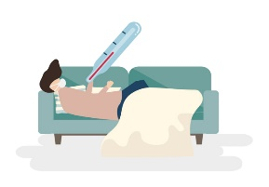
Алгоритм дій
у випадку хвороби (ознак хвороби) на гостру респіраторну інфекцію
у працівника закладу освіти

Ознаки хвороби з’явилися вдома:
Інформувати керівника та медичного працівника закладу освіти про причини відсутності на робочому місті
Залишитися вдома, звернутися до сімейного лікаря за телефоном або викликати швидку медичну допомогу
у випадку важкого стану

Ознаки хвороби з’явилися під час роботи:
Надіти маску (якщо її до того не використовували), залишити робоче місце, звернутися до сімейного лікаря за телефоном або викликати швидку
медичну допомогу у випадку важкого стану (за потребою - до закладу освіти)

Організація керівником проведення в приміщеннях, де знаходився хворий з ознаками гострої респіраторної хвороби, провітрювання та дезінфекції висококонтактних поверхонь зкерівника
Інформувати керівника та медичного працівника закладу освіти про причини перерви роботи

У випадку захворювання на COVID-19 (випадок лабораторно підтверджений ПЛР):

Керівник закладу освіти взаємодіє з Лабораторним центром:
- визначає коло контактних осіб серед учасників освітнього процесу, які підлягають режиму самоізоляції та надає ці відомості для верифікації даних;
- виконує надані рекомендації та інформує про проведену роботу
Встановлення лікарем діагнозу коронавірусної хвороби (COVID-19) у працівника закладу освіти

